Фронтовые годы академика С. Бейсембаева
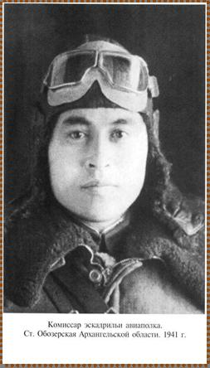
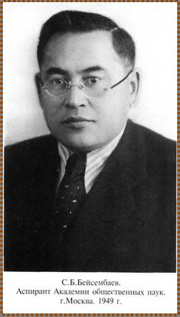
Серкбай Бейсембаевич Бейсембаев имя, которое носит Научная библиотека нашего университета, известный ученный, партийный и государственный деятель, педагог, воин, патриот, один из ярких представителей казахской интеллигенции второй половины ХХ века. Вся наполненная до краев плодотворная деятельность этого человека характеризует его как уникальную и неординарную личность. Он во всех своих жизненных свершениях руководствовался принципами гуманизма, бережного отношения к судьбам людей. Человек с большой буквы, преданный идеалам своего времени, он был генетически наделен мудростью своего народа и всегда искал и находил нужные решения в тех сложных условиях, в которых ему приходилось жить и работать. Поэтому в памяти современников и нынешнего поколения Серкбай Бейсембаевич остается одним из выдающихся общественных деятелей,- говорит о нем академик А. К. Кошанов.
С. Б. Бейсембаев прожил яркую насыщенную жизнь, в которой было все: трудное голодное детство, неистребимое желание учиться, учеба в Семипалатинском промышленно-экономическом техникуме, Харьковском институте советской торговли. Он прошел не только большой трудовой, но и ратный путь. Этот путь начался с действительной службы в рядах Красной Армии в 1936-1937 гг.
Большой период его жизни связан с работой в военных учреждениях, службы в армии и непосредственным участием в Великой Отечественной войне (1941-1944 гг.).
Накануне войны Серкбай Бейсембаевич работал старшим преподавателем истории в Военно-политических училищах в гг. Минске, Борисове, Архангельске (1940-1944 гг.).
На западной границе страны его и застала война. Прослужив год в 456-м авиаполку, Серкбай Бейсембаевич пишет рапорт с просьбой направить его на Сталинградский фронт и добивается назначения в политотдел 57-й армии генерала Ф. И. Толбухина, с которой прошел всю Сталинградскую эпопею от ее начала до самого конца.
В Сталинградской битве и получил боевое крещение Серкбай Бейсембаевич. Благодарная Родина наградила своего храброго офицера Орденами «Красная Звезда», «Великой Отечественной войны 2 степени», медалями «За оборону Сталинграда», «За отвагу».
Выступая в год 40-летия Великой победы по казахскому телевидению (10 февраля 1985 года) в видеофильме «Сталинградская битва», Серкбай Бейсембаевич вспоминает: «Особенно напряженными были 17, 18, 19, 21 ноября 1942 года, когда готовился решительный бой против 300-тысячной группировки гитлеровцев. Мы, политработники. Беседовали, разъясняли наши цели и задачи.
Исключительное воздействие на боевой дух воинов оказало «Письмо казахского народа воинам-казахстанцам». Встречаясь с войнами различных национальностей, я убеждался, что такое дружба народов и какая это сила. Солдаты рвались в бой, понимая цели, понимая что враг, что нам грозит, и как мы должны защищать свою Родину».
С сентября 1942 года Серкбай Бейсембаевич в составе политуправления 57, 68, 5-й армий Сталинградского, Западного, 3-го Белорусского фронтов вновь приближается к западной границе СССР. Война закончилась для него в 1944 году в боях за освобождение г. Вильнюса. Немецкую группировку уже окружили, но фашисты отчаянно сопротивлялись. Там, в костеле св. Анны от пули фашистского снайпера погиб полковник Мухаммедов и был тяжело ранен С. Бейсембаев. А в 1960 году на праздновании 20-летия образования Литовской ССР он возглавил делегацию Казахстана, вспоминал бои за Вильнюс, побывал на кладбище советских воинов, нашел могилу Мухамедова и написал об этом на его родину – в Таджикистан.
День Победы Серкбай Бейсембаевич встретил в Ташкенте, где был на сборах от 32-й алма-атинской запасной стрелковой дивизии.
В мирное время в течение долгих лет Серкбай Бейсембаевич поддерживал связь с фронтовыми друзьями, однополчанами Н. А. Хватовым (г. Москва), П. И. Никитенковым (г. Слуцк), К. С. Абдразаковым (г. Казань), В. И. Михальковым, Ф. м. Чуйковым, н. С. Шилиным, М. Т. Стрельниковым, З. И. Вихниным и др.
В 1985 году в ознаменовании 40-летия Победы советского народа в Великой Отечественной войне 1941-1945 гг. Приказом Министра Обороны СССР от 06.04.85, №85 за храбрость, стойкость и мужество, проявленные в борьбе с немецко-фашистскими захватчиками, Серкбай Бейсембаеевич был награжден Орденом Отечественной войны 1 степени.
Золотыми буквами навечно вписан в историю человечества героический подвиг советского народа в Великой Отечественной войне над фашистской Германией. В эту победу внес свою лепту и наш соотечественник Бейсембаев Серкбай Бейсембаевич.
Литература:
1 АН Каз ССР: справочник. – Алма - Ата: Наука, 1987. – 287 с.
2 Абжанов Х.М. Академик Бейсембаев и развитие исторической науки в Казахстане // Өлкетану = Краеведение. – 2002. - № 3. – С. 112 – 114.
3 Академик Серикбай Бейсембаев/ Ин-т истории и этнологии им. Ч. Валиханова. – Алматы, 2004. – 361 с.
4 Коваль В.И. Щедрое сердце, блестящий ум / В.И. Коваль, В.П. Осипов // Қазақстанның ғылымы мен жоғары мектебі. – 2005. - № 11. – 7 б.
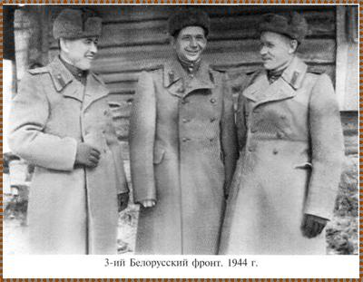
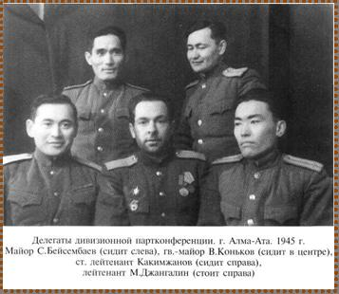
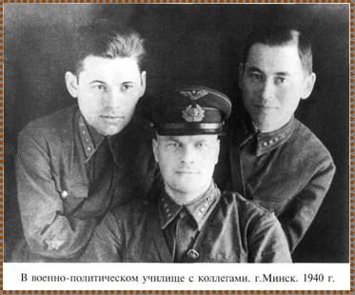
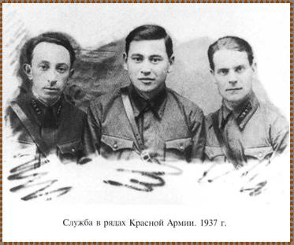
Составители: Г. К. Аманова, А.К. Ахметова, О. С. Гордиенко

